Сценарий внеклассного мероприятия

Цели:
1.Познакомить со значением дорожных знаков, их названиями и группами;
2. Закрепить правила поведения на дороге;
3. Развивать наблюдательность и внимание;
4. Воспитывать законопослушных учеников, умение сопереживать.

Оборудование:
Таблички с названиями групп дорожных знаков, дорожные знаки, мячи, машинки, обручи, дощечки, листы бумаги, шнур, костюмы Светофора и Незнайки.

Ход занятия

1 ведущий: Мы все живем сегодня в век скоростей, в век научно-технического прогресса. По современным дорогам мчатся быстроходные автомобили, в воздухе летят сверхзвуковые лайнеры и космические корабли, по морям и океанам плывут быстроходные суда. Все вокруг торопятся и спешат…
2 ведущий: Одна секунда… Много это или мало? Для пешехода одна секунда - вещь весьма серьёзная. За одну секунду машина, идущая со скоростью 60 км/ч, проезжает больше 16 м, а со скоростью 80 км/ч - 22 м.
1 ведущий: Как порой бывает: машина совсем близко, а мы перебегаем дорогу. Нам и невдомек, что водитель не успеет вовремя остановиться. Автомобиль движется……. Даже тогда, когда на нажаты тормоза. А на ледяной дороге машина остановится только чрез 400 метров! Помните об этом.
2 ведущий: Поэт О.Бедарев в стихотворении «Если бы …» предупреждает всех ребят: на дороге, где есть транспорт, шутки плохи.
Ученики по строфе читают стихотворение:
Если бы…
Идет по улице один
Довольно странный гражданин
Ему дают благой совет:
- На светофоре красный цвет:
Для перехода нет пути.
Сейчас никак нельзя идти!
Мне наплевать на красный свет!
Промолвил гражданин в ответ.
Он через улицу идёт
Не там где надпись «Переход»,
Бросая грубо на ходу:
- Где захочу, там перейду!
Шофер глядит во все глаза:
Разиня впереди!
Нажми скорей на тормоза -
Разиню пощади!
А вдруг бы заявил шофёр:.
«Мне наплевать на светофор!»
И как попало ездить стал?
Ушел бы постовой с поста?
Трамвай бы ехал, как хотел?
Ходил бы каждый, как умел?
Да…там, где улица была,
Где ты ходить привык,
Невероятные дела
Произошли бы вмиг!
Сигналы, крики то и знай:
Машины - прямо на трамвай,
Трамвай наехал на машину.
Машина врезалась в витрину…
Но нет: стоит на мостовой
Регулировщик - постовой,
Висит трехглазый светофор,
И знает правила шофер.

1 ведущий: Ребята! Сегодня у нас с вами будет не совсем обычное занятие. Оно посвящено правилам дорожного движения. Но сначала нам надо попасть в городок под названием «Школа дорожного движения».
Вдруг из-за угла выбегает Незнайка. Он подходит к ребятам. Незнайка: Попав в большой и шумный город,
Я потерялся, я пропал…
Не зная знаков светофора,
Чуть под машину не попал!
Кругом машины и трамвай,
То вдруг автобус на пути…
Признаться честно - я не знаю,
Где мне дорогу перейти?
Ребята! Вы мне помогите!
И, если можно, расскажите.
Дорогу как переходить,
Чтоб под трамвай не угодить!

1-й ученик: Незнайка, не переживай, оставайся с нами!
2-й ученик. Мы тебе поможем!
2-й ведущий: Сейчас все дети отправятся туда, где можно познакомиться со знаками и правилами дорожного движения и даже поучаствовать в эстафетах.
1-й ведущий: Ребята, что вы видите? Это какие-то интересные знаки…(Дорожные знаки и светофор).
Незнайка. Подумаешь..знаки… Зачем они мне нужны. Они не живые. А вы мне обещали помочь!
2- ведущий. Конечно, поможем. Для этого мы пригласили в гости человека, который может помочь нам в любой ситуации.

Представитель ГИБДД: Ребята, нам так привычно видеть на улицах дорожные знаки, а у них есть своя история. Первые дорожные знаки на Руси возникли в 17 веке при царе Алексее Михайловиче. Недалеко от Москвы, в селе Коломенском, он построил себе сказочный красоты дворец. Царь часто приезжал туда на отдых и на охоту. И вот между Москвой и Коломенским он велел поставить через каждую версту высокие нарядные столбы.
Кто из вас знает, что такое верста?
(Верста - старая русская мера длины, равная 1,06 км). Каждому прохожему и проезжему они были видны издалека. Сколько проехали вёрст от станции до загородного дома в Коломенском? Ответить на этот вопрос труда не составляет: достаточно было подсчитать количество верстовых столбов. Позже такие столбы поставили и на других дорогах. Добрую службу служили они путникам, а в ночное время, в метель помогали они находить дорогу. И по сей день стоят на дорогах их потомки, только теперь их зовут километровыми указателями.
3-й ученик.
Все знаки по своему назначению делятся на группы:
Предупреждающие знаки — белого цвета с красной каемкой, имеют треугольную форму. Они предупреждают водителей о приближении к опасному участку. (Ученики выкладывают знаки из геометрических фигур.)
Запрещающие знаки — круглой формы с красной каемкой. Они запрещают водителям и пешеходам выполнять какие-то действия, ограничивают их движение. (Ученики складывают знаки из геометрических фигур.)
Информационно-указательные знаки вводят или отменяют определенные режимы движения. В основном это квадратные знаки синего цвета, но в этой группе встречаются и прямоугольные дорожные знаки. (Ученики складывают знаки из геометрических фигур.)
Знаки сервиса информируют участников дорожного движения о расположении соответствующих объектов. Эти знаки имеют прямоугольную форму синего цвета, внутри которого расположен белый квадрат. (Ученики складывают знаки из геометрических фигур.) Всего имеется 152 знака — постепенно вы со всеми познакомитесь.

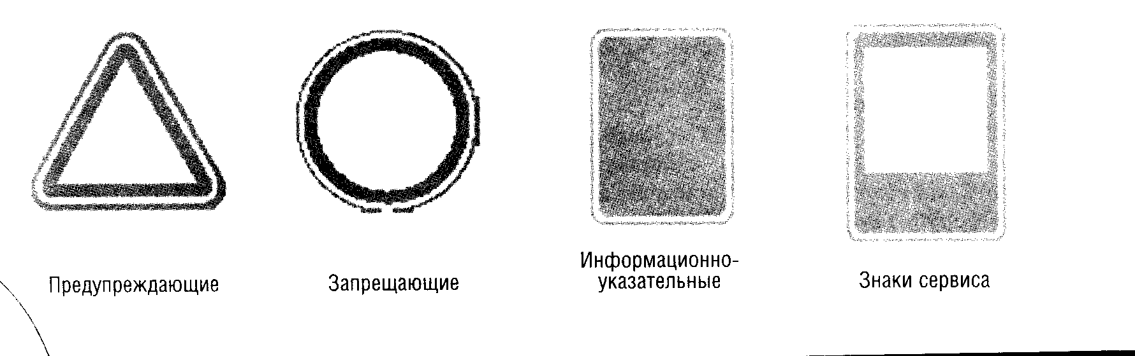
Дети выступают вперёд и читают стихи.

1-й ученик.

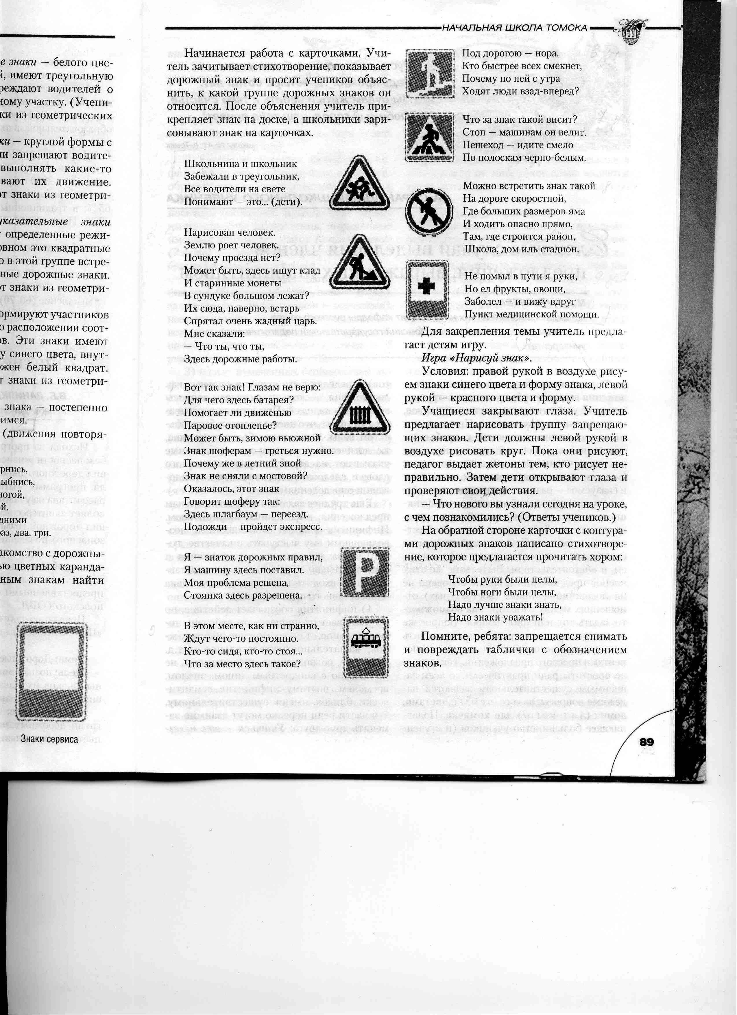
Школьница и школьник
Забежали в треугольник,
Все водители на свете
Понимают — это... (дети).

2-й ученик.

Нарисован человек.
Землю роет человек.
Почему проезда нет?
Может быть, здесь ищут клад
И старинные монеты
В сундуке большом лежат?
Их сюда, наверно, встарь
Спрятал очень жадный царь.
Мне сказали:
— Что ты, что ты,
Здесь дорожные работы.

3-й ученик.
Вот так знак! Глазам не верю:
Для чего здесь батарея?
Помогает ли движенью
Паровое отопленье?
Может быть, зимою вьюжной
Знак шоферам — греться нужно
Почему же в летний зной
Знак не сняли с мостовой?
Оказалось, этот знак л
Говорит шоферу так:
Здесь шлагбаум — переезд.
Подожди — пройдет экспресс.

4-й ученик.
Я — знаток дорожных правил,
Я машину здесь поставил.
Моя проблема решена,
Стоянка здесь разрешена.

5-й ученик.
В этом месте, как ни странно,
Ждут чего-то постоянно.
Кто-то сидя, кто-то стоя...
Что за место здесь такое?

6-й ученик
Под дорогою — нора.
Кто быстрее всех смекнет,
Почему по ней с утра
Ходят люди взад-вперед?

7-й ученик.
Что за знак такой висит?
Стоп — машинам он велит.
Пешеход — идите смело
По полоскам черно-белым

8-й ученик.
Можно встретить знак такой
На дороге скоростной,
Где больших размеров яма
И ходить опасно прямо,
Там, где строится район,
Школа, дом иль стадион.

9-й ученик.
Не помыл в пути я руки,
Но ел фрукты, овощи,
Заболел — и вижу вдруг
Пункт медицинской помощи.
10-й ученик.
Азбуку дорожную знать каждому положено!

11 ученик: И знаки знать обязан каждый!
2-й ведущий. По порядку называет буквы алфавита, а ребята в ответ говорят строки стихотворения.

А…
— Автомобили быстро мчатся,
Б…
— Бегут авто, бегут трамваи.
В…Д…
— Все будьте правилу верны:
Держитесь правой стороны.
— Е…
— Есть подчиниться им без спора!
— Ж…
—Желтый свет -предупрежденье:
Жди сигнала для движенья.
—З…
— Зеленый свет открыл дорогу —
— И...
— Иди вперед. Порядок знаешь.
— К...
— Красный свет нам говорит:
Стой! Опасно! Путь закрыт!
— Л... М...
— Леша с Любой ходят парой,
Маршируют по бульвару.
— Н... О...
— Не смей на буфере кататься!
Опасно! Можешь и сорваться!
— П...
— По асфальту точек стежка —
Пешеходная дорожка!
— Р...
— Риск ненужный, так и знай:
Прыгать на ходу в трамвай!
— С...
— Совет: не доверяй сноровке,
Входи в трамвай на остановке!
— Ты не мартышка и не кошка,
Так не виси же на подножке.
— У... Ф...
— Ученик, запомни ты:
Футбол — игра не для улицы!
— X... Ц...
— Хоккей — игра на льду зимой.
Цепляться за машины борт —
Опасный и ненужный спорт!
— Ш... Щ...
— Школьник! Щади свое здоровье!
За машинами следи!
— Э…
Экзамен важного значения
Держи по правилам движения!
— Ю...
— Юные граждане, Тани и Пети!
Твердо запомните правила эти!
— Я...
— Ясно, чтобы быть всегда здоровым,
Чтобы быть к труду готовым,
Эту азбуку, друзья,
Надо знать от А до Я!

Милиционер вывешивает плакат, где изображена оживленная улица, на которой расположены указатели и дорожные знаки. Сейчас эти знаки — треугольники, квадраты, круги — пусты.

2-й ведущий: Ребята, А для чего необходимо знать правила дорожного движения? (Чтобы правильно переходить дорогу).
А как вы думаете, кого называют «Волшебник - постовой»?
(Милиционера.)
- Нет, не угадали! Отгадайте загадку:
Я глазищами моргаю
Неустанно день и ночь.
Я машинам помогаю
И тебе могу помочь! (Светофор).

Незнайка не знает отгадку, дети ему подсказывают.
Появляется Светофор.

Светофор. Стыдно, Незнайка, не знать про меня загадку.
Ведущий. А кто из вас знает, чем нам может помочь настоящий светофор? Ведь он ни говорить, ни ходить не умеет.
1-й ученик. У него есть три глаза: красный, желтый, зеленый.
2-й у ч е н и к. С помощью глаз он нам дает сигналы, чтобы мы двигались или стояли.
Светофор. Незнайка! А ты случайно не знаешь, что означают три цвета у меня?
Незнайка. Нет!
Ведущий. Ребята! Давайте подскажем Незнайке.
Дети читают стихотворение:
Красный свет нам говорит:
— Стой! Опасно! Путь закрыт!
Желтый свет — предупрежденье:
Жди сигнала для движенья.
Зеленый; свет открыл дорогу:
Переходить ребята могут.

Ведущий предлагает детям разделиться на две группы, чтобы посоревноваться: на команду мальчиков и команду девочек. Дети участвуют в эстафетах.

«Собери светофор»
На стульях около доски лежат корпус светофора и три круга: желтый, зеленый и красный. В команде четыре человека. Каждому члену команды необходимо добежать до стула и прикрепить к доске по одной детали: 1-й прикрепляет корпус, 2-й; — красный круг, 3-й желтый круг, 4-й — зеленый круг.
После того, как ребенок прикрепит деталь к доске, он возвращается на свое место. Только зятем бежит, следую
щий. Побеждает тот, кто правильно и быстро сложит светофор.
Игра «Красный, желтый, зеленый»
Светофор показывает три цветных круга: красный, желтый, зеленый. Дети, слушая стихотворение, выполняют определенные движения. Кто ошибся, тот садится.
Светофор.
Внимание! Глядит в упор На вас трехглазый светофор.
Зеленый, желтый, красный глаз —
Он каждому дает указ!
На красный свет все хлопают,
На желтый—стоят молча,
На зеленый — бегут на месте.
Тем, кто ошибся, мы говорим:
«Есть сигналы светофора!
Подчиняйся им без спора!»

Эстафета «Машины и пешеходы» В каждой команде по шесть человек. Около доски для каждой команды стоит стул. Каждый член команды должен пробежать вокруг стула и вернуться на свое место. Эстафета начинается с красного сигнала светофора. Дальше дети по цепочке пробегают свою дистанцию.
1-й, 3-й, 5-й человек везут за веревочку машинку,
2-й, 4-й, 6-й человек держат в руках куклу.
Побеждает тот, кто быстрей закончит эстафету.
Эстафета «Пешеходный переход»
Ведущий выносит знак «Пешеходный переход».
Светофор.
Только я для пешехода —
Знак на месте перехода.
В голубом, иду квадрате —
Переходоуказатель!
Члены команды (4-6 чел.) по очереди проходят дистанцию: пролезают через обруч — это подземный переход.
Затем на одной ноге надо перепрыгнуть через начерченные мелом полосы — это наземный переход.
И, наконец, пробегают по гимнастической скамье — это надземный переход, назад все возвращаются обычным бегом.

Незнайка неожиданно берет мяч и начинает играть в него, находясь посередине класса.
Светофор. Незнайка, нельзя играть в мяч на проезжей части!
Н е з н а й к а (удивленно). А где же можно?
Светофор.
На проезжей части, дети,
Не играйте в игры эти.

Бегать можно без оглядки
Во дворе и на площадке!

Эстафета «Перейди улицу»
Ведущий. Отгадайте загадку:
Полосатая лошадка.
Ее зеброю зовут.
Но не та, что в зоопарке.
По ней люди все идут.
(Пешеходный переход.)

В каждой команде в руках у начинающего эстафету по две дощечки. По команде ребенок кладет одну дощечку на пол и становится на нее одной ногой. Кладет вторую дощечку перед собой и становится на нее второй ногой. Дощечку, которая осталась позади, надо взять и вновь положить перед собой, чтобы поставить на нее ногу, с которой начал двигаться. Таким образом, надо добраться до классной доски, а обратно вернуться обычным бегом.

Эстафета «Кто быстрее?»
Ведущий. Ребята, а всегда ли вы, переходя дорогу, смотрите по сторонам? (Да.) Молодцы, правильно делаете!
Светофор.
Прежде чем на дорогу шагнуть,
Всегда осмотритесь: не опасен ли путь?
Налево сначала ты посмотри,
Направо потом, в середине пути.

В каждой команде по четыре человека. У начинающих в руках по две тряпочки. Дети становятся на них ногами и начинают передвигаться. как на лыжах, соблюдая правило: посмотри по сторонам! Добравшись до доски, они так же возвращаются обратно.

Представитель ГИБДД. Молодцы! С эстафетами вы справились, а вот как усвоили правила дорожного движения — я хочу проверить Я буду задавать вам вопросы, а вы. если так поступаете, говорите: «Это я, это я, это все мои друзья!» Приготовились?

Кто из вас идет вперед
Только там, где переход?
Знает кто, что красный свет
Означает — хода нет?
Кто из вас в трамвае тесном
Уступает взрослым место?
Кто из вас, идя домой,
Держит путь по мостовой?
Кто из вас летит так скоро.
Что не видит светофора?

— Молодцы! И с этим заданием вы отлично справились. А это означает, что экзамены по элементарным правилам дорожного движения вы сдали на «5». Можно приступать к награждению победителей!
Победители и участники получают разные призы: календарики и книжки о правилах дорожного движения. Все остальные участники получают книжки с правилами дорожного движения.
Незнайка благодарит ребят за то, что познакомили его с дорожными знаками и самыми простыми правилами при переходе через улицу.
На прощание все поют веселую песню.

